Μάθημα 25º

Επίπεδο: Α’ Τάξη
14^{η} Ενότητα: Το Πάσχα
Διάρκεια: 2 ώρες

Στόχοι μαθήματος:

Τα παιδιά στο τέλος του μαθήματος να είναι σε θέση να:
- λένε τι γιορτάζουμε το Πάσχα
- λένε τι κάνουμε τη Μεγάλη Εβδομάδα
- χρησιμοποιούν το λεξιλόγιο της ενότητας για να απαντούν προφορικές και γραπτές ερωτήσεις
- απαντούν στη ευχή ‘Χριστός Ανέστη’
- ονομάζουν έθιμα του Πάσχα
- λένε με σειρά τις μέρες της εβδομάδας

Λεξιλόγιο:
Πάσχα, Μεγάλη Δευτέρα, Μεγάλη Τρίτη, Μεγάλη Πέμπτη, Μεγάλη Παρασκευή, Μεγάλο Σάββατο, Κυριακή του Πάσχα, πρωί, βράδυ, εκκλησία, λαμπάδα, κόκκινα αβγά, φλαούνες, τσουρέκι, ‘Χριστός Ανέστη, Αληθώς Ανέστη ’.

Προϋπάρχουσα γνώση:

Νηπιαγωγείο:
- Τα παιδιά έμαθαν για τη Μεγάλη Εβδομάδα και για τα έθιμα του Πάσχα

Πορεία δραστηριοτήτων | Διδακτικά μέσα και υλικά/Οργάνωση τάξης-παιδιών:
Εισαγωγή (10 λεπτά):  Ο/Η εκπαιδευτικός καλωσορίζει τα παιδιά στην τάξη και τα ρωτάει τι έρχεται στο μυαλό τους όταν ακούνε τη λέξη ελληνικό Πάσχα έπειτα τοποθετεί την καρτέλα για το Πάσχα στο πίνακα.  Αφού ακούσει τις απαντήσεις των παιδιών ο/η εκπαιδευτικός εξηγεί τι γιορτάζουμε το Πάσχα και τι είναι η ‘Μεγάλη Εβδομάδα’, αν υπάρχει η δυνατότητα προβολέα βάζει το βίντεο που προτείνεται. Κάθε φορά που αναφέρονται οι λέξεις της ενότητας τοποθετεί την ανάλογη καρτέλα στον πίνακα. (εκκλησία, Ανάσταση, Χριστός Ανέστη, τσούγκρισμα αβγών, τσουρέκι, φλαούνες, λαμπάδα) | - Ολομέλεια  - Εικόνες λεξιλογίου  - kidepedia ΠΑΣΧΑ Η ΜΕΓΑΛΗ ΕΒΔΟΜΑΔΑ - YouTube
Αφόρμηση: (10 λεπτά):  Στη συνέχεια η/ο εκπαιδευτικός λέει στα παιδιά θα παρακολουθήσουν μια ιστορία και αναφέρει τον τίτλο: ‘Η Μεγάλη Εβδομάδα του Νικόλα’. Μετά επιδεικνύοντας το εξώφυλλο ρωτάει: ‘Τι βλέπετε στην εικόνα; Ποιους βλέπετε;’  Εναλλακτικά διαβάζει το παραμύθι και κάθε φορά τοποθετεί την εικόνα για κάθε μέρα (πρωί, απόγευμα, βράδυ) στον πίνακα.  Όταν τελειώσει το παραμύθι ο/η εκπαιδευτικός κάνει ερωτήσεις κατανόησης: ‘Τι γιορτάζουμε το Μεγάλο Σάββατο; Τι λέμε το Μεγάλο Σάββατο;’ | - Ολομέλεια  - Πίνακας  - Παρουσίαση  - Βίντεο: Η Μεγάλη Εβδομάδα του Νικόλα - YouTube  - Εικόνες λεξιλογίου
Δραστηριότητα 1 (10 λεπτά)  Στη συνέχεια ο/η εκπαιδευτικός ρωτάει τα παιδιά αν γνωρίζουν πως άραγε απαντάμε όταν κάποιος μας λέει ‘Χριστός Ανέστη’. Ο/η εκπαιδευτικός βάζει το βίντεο που προτείνεται και καλεί τους μαθητές να ακούσουν και να αναφέρουν την απάντηση. Επίσης τους ρωτάει τι βλέπουν στο βίντεο. (τσούγκρισμα αβγών). Αναφέρει ότι το Μεγάλο Σάββατο το βράδυ κα τη Κυριακή του Πάσχα τσουγκρίζουμε αβγά και λέμε όπως και στο βίντεο:  -‘Χριστός Ανέστη’  -‘Αληθώς Ανέστη’  Εναλλακτικά: Ο/η εκπαιδευτικός γράφει την απάντηση σε μορφή διαλόγου στον πίνακα, εξηγεί το έθιμο και έπειτα καλεί ένα μαθητή στην ολομέλεια και κάνουν μαζί το διάλογο.  Στη συνέχεια οι μαθητές καλούνται να κάνουν το διάλογο σε δυάδες. | - Ολομέλεια  - Διάλογος: https://www.youtube.com/watch?v=cDhooWkPcJY (0:41-0:49)  - Δυάδες
Δραστηριότητα 2 (10 λεπτά)  Ο/η εκπαιδευτικός διαβάζει τις ημέρες της εβδομάδας δείχνοντας τις εικόνες και μετά καλεί τους μαθητές να επαναλάβουν. Έπειτα βάζει το τραγούδι της Μεγάλης Εβδομάδας και παράλληλα επιδεικνύει τις ημέρες στον πίνακα. (Τα παιδιά αναμένεται να μάθουν να διαβάζουν ολικά τις λέξεις: Δευτερά, Πέμπτη, Παρασκευή) | - Παρουσίαση  - Μεγάλο Σαββάτο - χαρές γιομάτο (παιδικό τραγούδι) - YouTube
Δραστηριότητα 3 (5 λεπτά)  Στη συνέχεια η/ο εκπαιδευτικός ανακατεύει τις διαφάνειες του παραμυθιού και καλεί τα παιδιά να τις βάλουν σε σωστή σειρά. | - Παρουσίαση
Δραστηριότητα 4 (25 λεπτά)  Δίνεται το φύλλο εργασίας στα παιδιά. Κάθε παιδί που τελειώνει, γράφει τις πιο κάτω λέξεις στο τετράδιο οριστικού άρθρου:  η εκκλησία  η Φλαούνα  το αβγό | - Φύλλο εργασίας  - Τετράδιο οριστικού άρθρου
Δραστηριότητα 5 (15 λεπτά)  Τα παιδιά μαθαίνουν το τραγούδι για τη Μεγάλη Εβδομάδα και παράλληλα μπορούν να κάνουν κινήσεις.  Τραγούδι:  Η βδομάδα των Παθών (παραδοσιακό κεφαλλονίτικο)  Μεγάλη Δευτέρα, μεγάλη μέρα.  Μεγάλη Τρίτη, μεγάλη κρίση.  Μεγάλη Τετάρτη, μεγάλο σκοτάδι.  Μεγάλη Πέμπτη, δάκρυ πέφτει.  Μεγάλη Παρασκευή, θλίψη πολλή.  Μεγάλο Σάββατο, χαρές γιομάτο.  Μεγάλη Λαμπρή, αβγό κι αρνί. | - Μεγάλο Σαββάτο - χαρές γιομάτο (παιδικό τραγούδι) - YouTube
Δραστηριότητα 6 (30 λεπτά)  Τα παιδιά φτιάχνουν χειροτεχνίες για το Πάσχα.  Προτείνονται:  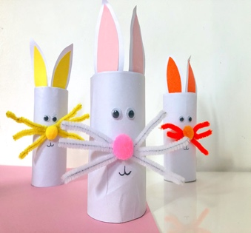  Α) Κουνελάκια  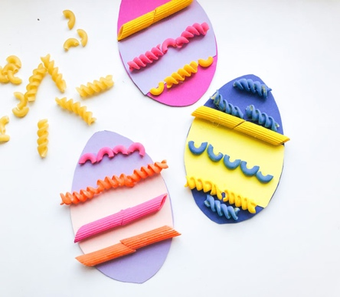  Β) Πασχαλινά αυγά με ζυμαρικά | - Οδηγίες και μέσα υλικά: http://www.marvelousmoms.gr/3-eukoles-xeirotexnies-gia-to-pasxa/#.Yks6yC8w01I
Κλείσιμο (5 λεπτά)  Τα παιδιά τραγουδούν το τραγουδάκι που έμαθαν και στο τέλος λένε ‘Χριστός Ανέστη’ και τσουγκρίζουν αβγά. | - Σοκολατένια αβγά

